МАОУ «Казанская СОШ», Тюменская область,
Казанский район, с. Казанское
Областной конкурс юных исследователей окружающей среды
«Сохраним нашу Землю голубой и зеленой»
Экологическое объединение «Наследники Вернадского»

Номинация: Человек и его здоровья

Кариесрезистентность у подростков с различным состоянием
опорно-двигательной системы

Автор:
Шепелин Кирилл Андреевич
учащийся 11 класса
МАОУ «Казанская СОШ»

Научный руководитель:
Степаненко Ирина Александровна,
учитель биологии высшей категории,
зубной врач высшей категории.

с. Казанское, 2023 г.
Оглавление
ВВЕДЕНИЕ 3
Актуальность 4
Задачи исследования: 5
Методы исследования: 5
ГЛАВА 1. ПОЛИГЕННАЯ ТЕОРИЯ РАЗВИТИЯ КАРИЕСА 5
1.1. Общие и местные факторы риска возникновения кариеса 5
ГЛАВА 2.Оценка стоматологического статуса подростков и состояния опорно-двигательной системы (ОДС) подростков Казанской СОШ 6
2.1. Распространенность и интенсивность кариеса зубов у школьников 6
2.2 Определение нарушений свода стопы и осанки 9
2.3 Установление статистической достоверности данных. 10
БИБЛИОГРАФИЧЕСКИЙ СПИСОК 12
ПРИЛОЖЕНИЕ 1 13

ВВЕДЕНИЕ
Кариес зубов – самое распространенное заболевание в мире, представляет собой патологический процесс с разрушением твердых тканях зуба, возникает в результате множественного воздействия неблагоприятных внутренних и внешних факторов. Начинается с развития деминерализации эмали органическими кислотами полости рта, затем разрушением зубных тканей под влиянием ферментов микрофлоры и заканчивается деструкцией твердых тканей зуба с образованием дефекта в эмали и дентине. Главную роль в этиологии кариеса играют бактерии рода Streptococcus: Str.mutans, Str.sorbinus, Str. Salivarius, и Lactobacillus [1].
В период полового созревания у подростков происходит перестройка всех систем организма, ускоряется рост скелета, в том числе челюстно-лицевых костей, изменяются формы тела и т.д. В этот период могут проявиться нарушения фосфорно-кальциевого обмена, и увеличивается, риск развития стоматологических заболеваний. Кальций в организме человека обладает высокой биологической активность. Он не только выполняет важную роль при формировании скелета, зубов, но и обеспечивает многие физиологические процессы.
Отклонения содержания кальция в крови и тканях от нормы приводят к развитию не только функциональных, но и морфологических нарушений в деятельности многих органов и систем организма [2].
Однако при одних и тех же условиях выделяют кариесрезистентных лиц (устойчивых к кариесу) и кариесвосприимчивых. В кариесвосприимчивых зубах патологический процесс возникает быстрей и чаще, зависит от общего состояния организма [3].

Актуальность

Согласно официальной статистике Всемирной организации здравоохранения заболеваемость кариеса составляет практически 100%. Особенности питания, наследственная отягощенность, проблемы современной экологии и другие факторы обуславливают высокую частоту возникновения кариеса. Оценка факторов риска при сборе статистических данных различных возрастных групп населения влияет на качество оказываемой медицинской помощи и разработку мер по предупреждению и профилактике данного заболевания. Взаимосвязи интенсивности кариозного процесса с изменениями осанки человека в литературе освящены недостаточно.
Цель исследования: Изучить распространенность и интенсивность кариеса у подростков с различным уровнем состояния опорно-двигательного аппарата для рационального планирования организации лечебно-профилактических мероприятий.

Задачи исследования:
    - Проанализировать литературные источники по данной теме;
    - Провести исследование стоматологического статуса подростков МАОУ Казанская СОШ;
    - Провести анкетирование с целью выявления заболеваний ОПС, а также иных хронических заболеваний;
    - Установить взаимосвязь между наличием системных заболеваний и распространенностью и интенсивностью кариеса зубов.

Объект исследования: Кариесрезистентность у подростков.
Предмет исследования: Особенности развития кариеса у подростков с системными заболеваниями.

Методы исследования:
- Информационно-поисковый;
- Аналитический;
- Статистический;
- Антропометрический.

ГЛАВА 1. ПОЛИГЕННАЯ ТЕОРИЯ РАЗВИТИЯ КАРИЕСА

  - Общие и местные факторы риска возникновения кариеса

В возникновении кариозного процесса принимают участие множество этиологических факторов. Основные:
- микрофлора полости рта;
- характер и режим питания, содержание фтора в воде;
- количество слюноотделения;
- общее состояние организма;
- экстримальные воздействия на организм;
- неполноценная диета и питьевая вода
- соматические заболевания
Выше перечисленные факторы называются кариесогенными и подразделены на общие и местные [4].

  - Распространенные типы нарушения осанки у школьников

Согласно современным данным, нарушения осанки встречаются у 60-80% населения детского возраста [5].
По данным РАМН среди заболеваний детей школьного возраста первое место занимают болезни опорно-двигательной системы. В их структуре лидируют нарушения осанки и сколиозы. Среди школьников 1—4 классов нарушения осанки встречаются в 40—50%, среди учащихся 5—9 классов — 60-70%, среди старшеклассников и выпускников — 80—90%. Осанка формируется с самого раннего детства и зависит от гармоничной работы мышц, состояния костной системы. Сколиоз является одним из часто встречающихся нарушением осанки. Следующими по частоте встречаемости является плоскостопие, и нарушения в строении грудной клетки [8].

ГЛАВА 2. Оценка стоматологического статуса подростков и состояния опорно-двигательной системы (ОДС) подростков Казанской СОШ

2.1. Распространенность и интенсивность кариеса зубов у школьников

Исследование проводилось на базе МАОУ Казанская СОШ Тюменской области. В исследовании принимали участие 82 подростка в возрасте от 12-13 лет (45 девочек 37 мальчиков без патологического прикуса и значительных челюстно-лицевых аномалий). Для оценки распространенности и интенсивности кариеса постоянных зубов на уровне популяции ключевой возрастной группой являются 12-летние дети (ВОЗ).
Стоматологический статус определяли в ходе визуального осмотра полости рта. Наличие системных заболеваний у испытуемых определяли в результате опроса, по итогу медицинского осмотра педиатра. Для выявления нарушений осанки использовали антропометрические методы исследования (Наличие или отсутствие плоскостопия определяли при помощи плантографа, который позволяет получить отпечаток стопы на бумаге. Для выявления нарушений осанки использовали плечевой индекс)
В результате проведенного опроса выяснилось, что 45 подростков относятся к первой группе здоровья и не имеют системных и хронических заболеваний, что составило 54,8% от общего числа обследованных.
Семнадцать детей имели заболевания опорно-двигательной системы (далее ОДС) -21%.
23 подростка (28%) имели различные хронические системные заболевания, их мы отнесли к третьей группе. Распространенность и интенсивность кариеса, мы определили для каждой группы.
Во второй группе с патологией ОДС девочек оказалось меньше, только 5 из них по одной имеют деформация грудной клетки и крыловидные лопатки, у остальных сколиоз. В третьей группе подростков с системными заболеваниями девочек оказалось больше. Самые часто встречаемые патологии в третьей группе миопия, заболевания сердечнососудистой системы и обменные нарушения.
Распространенность кариеса — это отношение количества лиц, имеющих хотя бы один из признаков проявления кариеса зубов (кариозные, пломбированные или удаленные по поводу кариеса зубы), к общему числу обследованных, выраженное в процентах.

$Распространенность =\frac{Число лиц, имеющих кариес }{Общее число обследованных}$ x 100%

Критерии оценки:
0 – 30% низкая распространенность кариеса
31 – 80% средняя распространенность кариеса
81 – 100% высокая распространенность кариеса
Общая распространенность кариеса составила 86,6 %
У девочек – 88%
У мальчиков – 84%
Распространённость кариеса у подростков Казанской СОШ имеет высокие значения. При этом у девочек распространённость выше, чем у мальчиков.
Распространённость кариеса в группе здоровых детей оказалась 75%, в то время как в группах детей с нарушениями осанки и иными системными заболеваниями оказалась 100%
Интенсивность кариеса проверялась при помощи индекса КПУ, который характеризуется суммой клинических признаков кариозного поражения, рассчитанных индивидуально.
Для постоянных зубов индекс КПУ зубов, К- кариес, П – пломба, У – удален. Сумма К + П + У.
Для временного прикуса индекс КПУ + КП.
Уровни интенсивности кариеса по ВОЗ для 12-летних детей
КПУ = 0 – 1,1 очень низкий уровень
КПУ = 1,2 – 2,6 низкий уровень
КПУ = 2,7 – 4,4 средний уровень
КПУ = 4,5 – 6,5 высокий уровень
КПУ = 6,6 и выше – очень высокий уровень

Диаграмма 1. Интенсивность поражения кариесом у различных групп подростков

Анализ интенсивности кариеса показал, что наибольшей кариесрезистентность обладают мальчики, первой группы здоровья, без каких либо, сопутствующих заболеваний их индекс КПУ в среднем составил – 1,7 (низкий)

Диаграмма 2. Интенсивность кариеса у подростков различных групп (индекс КПУ)

В группе здоровых детей среднее значение индекса КПУ составило 2.18 . Наибольшее среднее значение КПУ наблюдается у группы детей с заболеваниями ОПС и составляет 7.9. Наибольшая интенсивность кариеса наблюдается в группе девочек с заболеваниями ОДС – значение индекса КПУ - 9,6

2.2 Определение нарушений свода стопы и осанки

Для выявления нарушения осанки у испытуемых подростков использовали антропометрические методы исследования. Наличие или отсутствие плоскостопия определяли при помощи плантографа, который позволяет получить отпечаток стопы на бумаге. Состояние опорного свода стопы оценивали по положению двух линий, проведенных на отпечатке [9].

Для выявления нарушений осанки использовали плечевой индекс:

Плечевой индекс = $\frac{Ширина плеча сос тороны груди }{Плечевая дуга (см)}$ x 100%,

Если индекс составляет 90-100% - осанка правильная.

Для исследования искривления позвоночника измеряли сантиметровой лентой расстояние от 7-го шейного позвонка до нижнего угла левой, а затем и правой лопаток. Испытуемый должен стоять в обычной непринужденной позе. Оценка результата: если полученные линейные величины равны – искривления позвоночника и асимметрии лопаток не наблюдается.

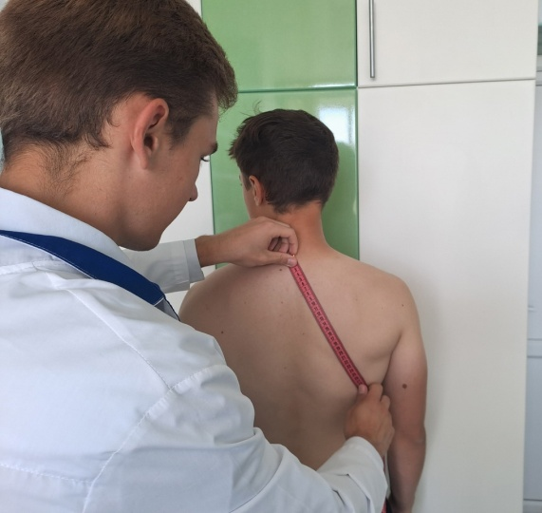

Рисунок 1. Определение нарушения осанки при помощи плечевого индекса

2.3 Установление статистической достоверности данных.

Для установления достоверности данных использовались методы статистической обработки, в частности критерий Стьюдента (Двухвыборочный t тест с одинаковыми дисперсиями). Обработка проводилась в программе Exсel.
Таблица 1. t критерий Стьюдента для групп здоровых и с нарушениями ОПС
Среднее | 2,181818 | 7,875
Дисперсия | 3,687104 | 7,45
Наблюдения | 44 | 16
Объединенная дисперсия | 4,660266
df | 58
P(T<=t) одностороннее | 5,84E-13
P(T<=t) двухстороннее | 1,17E-12
Таблица 2. t критерий Стьюдента для групп здоровых и с иными системными заболеваниями
Среднее | 2,181818 | 6,045455
Дисперсия | 3,687104 | 6,807359
Наблюдения | 44 | 22
Объединенная дисперсия | 4,710938
df | 64
P(T<=t) одностороннее | 1,94E-09
P(T<=t) двухстороннее | 3,89E-09

После обработки данных p-value в обоих анализах был в разы ниже чем 0.05 (см. табл. 1, табл. 2), что свидетельствует о достоверности расчётов. Более того крайне низкое значение коэффициента свидетельствует о прямой корреляции фактов [6].

ЗАКЛЮЧЕНИЕ

В ходе исследования были установлены особенности антропологических и функциональных характеристик, физического развития и распределение по группам здоровья детей 12-13 лет и были выделены три группы здоровья
У девочек и мальчиков была установлена прямая зависимость между соматическим здоровьем и распространенностью и интенсивность кариеса, подтвержденная статистическими коэффициентами. Очень высокая интенсивность кариозного процесса была выявлена в группе с нарушением ОДС, индекс КПУ составил 7, 9. Высокая интенсивность выявлена в третьей группе с системными заболеваниями. Дети с первой группой здоровья имели низкий уровень КПУ - 2. 18. Среднее значение индекса интенсивности кариеса по всей группе исследования составило - 5,4 , что говорит о высокой интенсивности кариеса в популяции 12 летних школьников Казанского района.
Таким образом, на основе анализа стоматологического статуса и особенностей групп здоровья подростков можно утверждать, что группу кариесрезистентных индивидуумов составляют подростки с первой группой здоровья, а в группу кариесвосприимчивых входят дети с нарушениями опорно-двигательного аппарата и другими системными заболеваниями.

Выявленную взаимосвязь между состоянием опорно-двигательной системы школьников 12-13 лет и степенью поражения твердых тканей зубов необходимо учитывать при формировании групп риска и индивидуального подхода в профилактике и лечении кариеса зубов у школьников Казанского района.

БИБЛИОГРАФИЧЕСКИЙ СПИСОК

- Иощенко Е.С., Брусницына Е.В., Закиров Т.В., Стати Т.Н. Профилактика стоматологических заболеваний: Учеб-метод пособие. – Екатеринбург: ГБОУ ВПО «УГМУ Министерства здравоохранения Российской Федерации», 2022, -118 с..
- Профилактика и коммунальная стоматология : метод.рекомендации / сост.: М. Н. Суворова, Г. В. Емелина, П. В. Иванов, Л. А. Зюлькина, Н. К. Кузнецова, Г. А. Капралова - Пенза Изд-во ПГУ, 2014.-108с
- Денисов А. Б. Диагностическая информативность слюны // Заболевания и повреждения слюнных желез : материалы юбилейной науч.-практ. конф. с междунар. участием, посвящ. 60-летию д-ра мед. наук, проф. В. В. Афанасьева. — М. : ГОУ ВПО МГМСУ, 2006. — C. 40.
- Медютова О. Г., Недосеко В. Б., Николаев Н. А., Калугина М. С. Новые возможности оценки и прогноза развития кариеса у детей пубертатного возраста // Институт стоматологии. — 2005. — Т. 2, № 27. — С. 46–49.
- Аухадеев Э. И., Сергеева О. Б., Плеханова Г. М., Вахламова Т. В. Нарушения осанки у школьников разных возрастных групп // Вертеброневрология. - 2004. - № 3-4. -С. 32-34.
- Савельев В. Статистика и котики. — М Изд-во АСТ, 2012.-192с
- Сухарева JI.M, Кучма В.Р. Особенности функционального состояния организм у детей в динамике начального обучения. // Научно-практический журнал Союза педиатров России 2006 -№1, т.5 - С.559.
- Чуйкин С.В., Мухаметова Е.Ш., Акатьева Г.Г., Аверьянов С.В. Состояние полости рта у детей, проживающих в регионе с развитой нефтехимической промышленностью // Стоматология детского возраста и профилактика. 2001.-№2.- С. 12-14 [Электронный ресурс]. – Режим доступа: https://www.elibrary.ru/item.asp
- Пашин, А. А. Мониторинг физического развития, физической и функциональной подготовленности учащейся молодежи : учеб. пособие / А. А. Пашин, Н. В. Анисимова, О. Н. Опарина. – П : Изд-во ПГУ, 2015 [Электронный ресурс].Режим доступа: https://dep_tofv.pnzgu.ru/files/dep_tofv.pnzgu.ru/pashin_monitoring_fizicheskogo_razvitiya_10_sht(1).pdf

ПРИЛОЖЕНИЕ 1
Таблица 1. Статистические данные по интенсивности кариеса у 12 летних детей

№ | Пол испытуемого | КПУ |  | Диагноз
1 | М |  | 12 | Плоскостопие
2 | Ж |  | 2 | Здорова
3 | М |  | 2 | Здоров. анемия
4 | М |  | 2 | Здоров 1 группа
5 | М |  | 7 | Ожирение
6 | М |  | 0 | Здоров
7 | М |  | 8 | Крыловидные лопатки
8 | М |  | 0 | здоров
9 | М |  | 0 | здоров
10 | М |  | 4 | Синдром навязчивых движений
11 | Ж |  | 0 | здорова
12 | Ж |  | 1 | здорова
13 | Ж |  | 0 | Основная здорова
14 | Ж |  | 4 | ожирение
15 | Ж |  | 7 | Белково-липидная недостаточность
16 | Ж |  | 0 | Здорова 1 гр
17 | Ж |  | 3 | гипотиреоз
18 | Ж |  | 8 | астма
19 | М |  | 7 | Сколиоз 1 степени
20 | Ж |  | 4 | Цефалгия
21 | М |  | 1 | здоров
22 | М |  | 3 | здоров
23 | Ж |  | 5 | Крыловидные лопатки
24 | М |  | 0 | здоров
25 | Ж |  | 4 | ВСД аритмия
26 | Ж |  | 2 | здорова
27 | М |  | 5 | ожирение
28 | М |  | 6 | Дизартрия левой стопы
29 | М |  | 15 | Килевидная грудная клетка
30 | Ж |  | 2 | здорова
31 | Ж |  | 2 | здорова
32 | Ж |  | 0 | здорова
33 | М |  | 3 | здоров
34 | М |  | 6 | сколиоз
35 | М |  | 3 | здоров
36 | Ж |  | 3 | здорова
37 | Ж |  | 7 | Дистония ЦНС
38 | М |  | 1 | здоров
39 | Ж |  | 7 | здорова
40 | Ж |  | 9 | тугоухость
41 | М |  | 10 | Сколиоз 1 степени
42 | Ж |  | 1 | здорова
43 | М |  | 3 | здоров
44 | Ж |  | 2 | здорова
45 | Ж |  | 0 | здорова
46 | Ж |  | 1 | здорова
47 | Ж |  | 4 | Гипертрофия небныхминдалин
48 | М |  | 9 | Плоскостопие

Таблица 2. Статистические данные по интенсивности кариеса у 13 летних детей

№ | Пол испытуемого | КПУ | Диагноз
1 | Ж | 8 | Синусовая аритмия
2 | М | 4 | здоров
3 | Ж | 4 | здорова
4 | Ж | 8 | миопия
5 | Ж | 10 | миопия
6 | Ж | 6 | здорова
7 | Ж | 8 | здорова
8 | Ж | 4 | здорова
9 | Ж | 6 | сколиоз
10 | М | 4 | здоров
11 | М | 2 | здоров
12 | М | 2 | здоров
13 | М | 0 | здоров
14 | М | 8 | Деформация грудной клетки
15 | М | 10 | Деформация грудной клетки, сутулость
16 | М | 1 | здоров
17 | М | 3 | Здоров (ожирение)
18 | М | 0 | здоров
19 | Ж | 5 | косоглазие
20 | М | 5 | миопия
21 | М | 3 | здоров
22 | Ж | 5 | миопия
23 | М | 1 | здоров
24 | Ж | 2 | здорова
25 | Ж | 5 | здорова
26 | Ж | 6 | Сколиоз 1 ст миопия
27 | М | 3 | здорова
28 | М | 1 | здорова
29 | Ж | 6 | Деформация грудной клетки
30 | Ж | 4 | ВСД
31 | Ж | 13 | нефрит
32 | Ж | 4 | здорова
33 | М | 6 | Плоскостопие
34 | М | 2 | здорова
35 | Ж | 2 | здорова
36 | Ж | 7 | Бронхиальная астма миопия
37 | Ж | 6 | сколиоз

Таблица 3. Распределение индекса КПУ по группам

Здоровые |  | ОПС | Иные
2 |  | 12 | 7
2 |  | 8 | 4
2 |  | 7 | 4
0 |  | 5 | 7
0 |  | 6 | 3
0 |  | 15 | 8
1 |  | 6 | 4
0 |  | 10 | 4
0 |  | 9 | 5
1 |  | 6 | 7
3 |  | 8 | 9
0 |  | 10 | 4
2 |  | 6 | 8
2 |  | 6 | 8
2 |  | 6 | 10
0 |  | 6 | 5
3 |  |  | 5
3 |  |  | 5
1 |  |  | 4
7 |  |  | 13
1 |  |  | 7
3 |  |  | 2
2
0
1
4
4
6
8
4
4
2
2
0
3
0
3
1
2
5

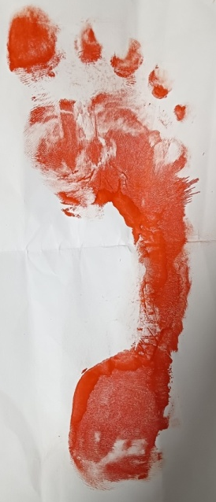
Рисунок 1. Плантография - метод определения плоскостопия
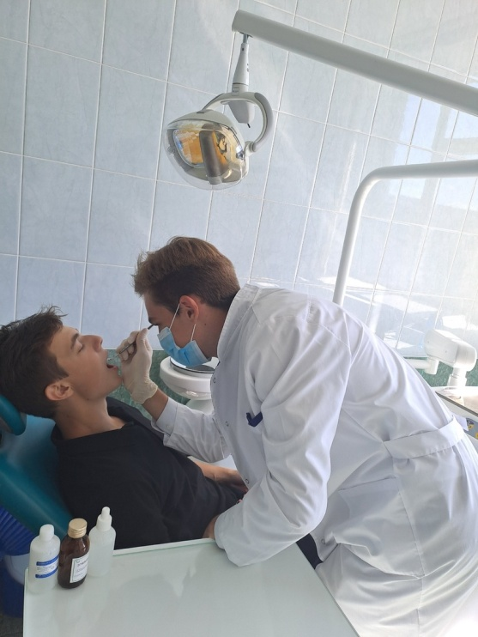
Рисунок 2. Определение стоматологического статуса. (школьный кабинет стоматолога)
Рисунок 3. Определение нарушения осанки при помощи плечевого индекса

